Шығыс Қазақстан облысы Білім басқармасының «Ақ ниет» мектеп-интернаты» Комуналдық мемлекеттік мекемесінің бастауыш сынып мұғалімі:Етекбаева А.Ж | 
Ақ ниет» мектеп-интернаты» КММ

Педагогтің аты-жөні |  | Етекбаева Акерке Жаныбековна.
Күні: |  | 27.01.2021 ж
Сынып: |  | Қатысушылар саны:5 |  | Қатыспағандар саны:1
Сабақтың тақырыбы |  | Шөл далаға саяхат
Оқу бағдарламасына сәйкес оқыту мақсаттары |  | 4.1.2.1 Шығарма мазмұнын түрлі баяндау тәсілдерін (немесе ІІІ жаққа өзгертіп, жағдаяттар қосып, оқиғаларды өрбітіп) қолданып, шығарманы қысқаша, толық, ішінара мазмұндау  4.2.9.1 Түрлі дереккөздерден қажетті ақпаратты табу, өңдеу және тұжырым жасау және себеп-салдарлық байланысын сызба түрінде көрсету
Сабақтың барысы.
Сабақтың кезеңдері. | Педагогтің әрекеті |  | Оқушының әрекеті |  | Бағалау | Ресурстар
Басы | Психологиялық ахуал қалыптастыру.  Көңіл-күйлерін көрсету.  -Үлкенге де сіз,кішіге де сіз,  Сәлем бердік сіздерге,  Құрметпенен біз!  -Доброе утро всем нам,  Доброе утро гостям!  -Good morning , Good morning,  Good morning to you  Good morning, Good morning  I am glad to see you!  Жұмыс ережесін келісу  - Сабақта бір-бірімізді сыйлаймыз, тыңдаймыз!  - Уақытты үнемдейміз!  - Нақты,дәл жауап береміз!  - Сабақта өзіміздің шапшаңдығымызды, тапқырлығымызды көрсетеміз!  - Сабаққа белсене қатысып, жақсы бағааламыз!  Алдыңғы білімді еске түсіру.  «Бізден сұрақ ,сізден жауап »әдісі.    Оқушылар өткен тақырып бойынша сұрақтар әзірлеп келген.Сол сұрақтарын бір-біріне қою арқылы өткен тақырыпты пысықтайды.  Топқа біріктіру.  Партаның астына жапсырылған (тосын сый) тапсырманы тауып, орындау арқылы топқа бөліну және сабақтың тақырыбына көшу.  І топ «Шөл өсімдіктері»  ІІ топ «Шөл жануарлары»  «Топтастыру» әдісі арқылы жаңа тақырыпты шығару.  ШӨЛ  Оқу мақсатын таныстыру  Шығарма мазмұнын түрлі баяндау тәсілдерін қолданып, шығарманы қысқаша, толық, ішінара мазмұндау  Түрлі дереккөздерден қажетті ақпаратты табу, өңдеу және тұжырым жасау және себеп-салдарлық байланысын сызба түрінде көрсету.  Күтілетін нәтижені анықтау  1.Шығарма мазмұнын түрлі баяндау тәсілдерін қолдана алады.  - Шығарманы қысқаша, толық, ішінара мазмұндай алады.  3.Түрлі дереккөздерден қажетті ақпаратты табады, өңдейді және тұжырым жасай алады.. 4.Себеп-салдарлық байланысын сызба түрінде көрсете алады.  «Кинометафора» әдісі арқылы шөл дала бейнебаянын көрсету.  ДӘПТЕРМЕН ЖҰМЫС  КҮН СӘТІН ЖАЗУ  Сергіту сәті:  «Look at the…….»  look left-Солға қара  Look right-Оңға қара  Look around-айналаңа қара  look at your nose-мұрныңа қара  look at the teacher-мұғалімге қара  Close your eyes-Көзіңді жұм  Open your eyes,smile-Көзіңді аш,жымиып күл. |  | Психологиялық қалыптастыру.  Үш тілде сәлемдесу.  Өлеңді дауыстап айтып, тілді жаттықтыру .  Сабаққа назар аудару.  Ережелерді еске түсіру.  Оқушылар«Бізден сұрақ ,сізден жауап »әдісі бойынша бір-біріне сұрақ қояды.  Оқушының жауабына қанағаттанбаса «Серпілген сауал»әдісі бойынша келесі оқушыға бағыттайды.  Топтарға бірігеді, басшысын сайлайды.  Топпен жұмыс жасау.  «Топтастыру»    Бейнебаянды тамшалау.  КҮН СӘТІН ЖАЗУ  Қаңтардың жиырма жетісі.  Сынып жұмысы  Көзді демалтуға арналған жаттығуларды жасау. |  | ҚБ: бір-бірін бағалау.    ҚБ: топ бойынша бағалау .   | Смайликтер.  Жұмыс ережесі жазылған плакат.  Оқулық,  жұмыс дәптерлері.  Парта астына жапсырыл-ған қима қағаздар.  А4 , фламастерлер  Бейнебаян.  https://youtu.be/zmwy-BOmsNg  Дәптер.
Ортасы | Жекелей тапсырма беру.  Оқытудың ерекше түрін қажет ететін оқушыларға:  ауызша,жазбаша,суреттер,  сызбалар арқылы жекелей тапсырмалар үлестіру.  Гүлім:Шөл далаға лайықты киім кешектерді тап. /суреттерді,сызықтармен қосу/  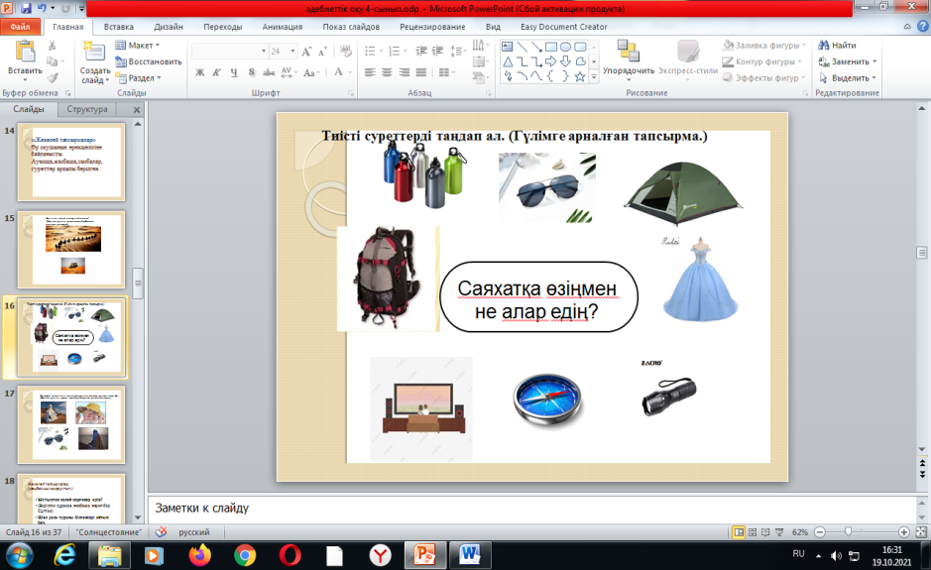  Бекзат:Берілген сұраққа жауап бер.Шөл дала қандай көліктер пайдаланады?/ауызша/  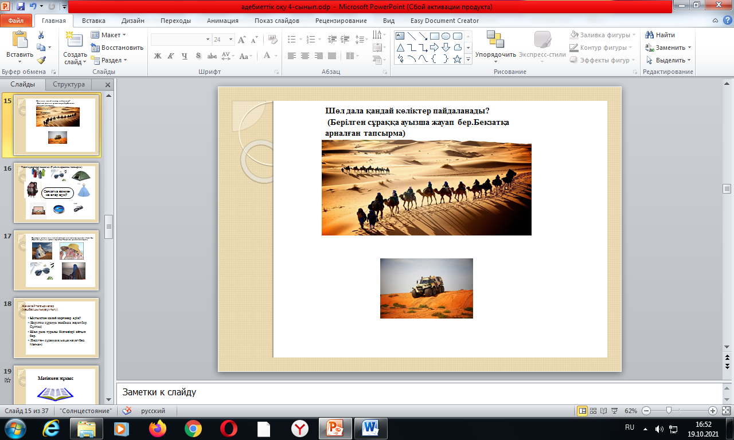  Темірлан: Берілген сұраққа жауап бер.Ыстықтан қалай қорғанар едің?/ауызша/  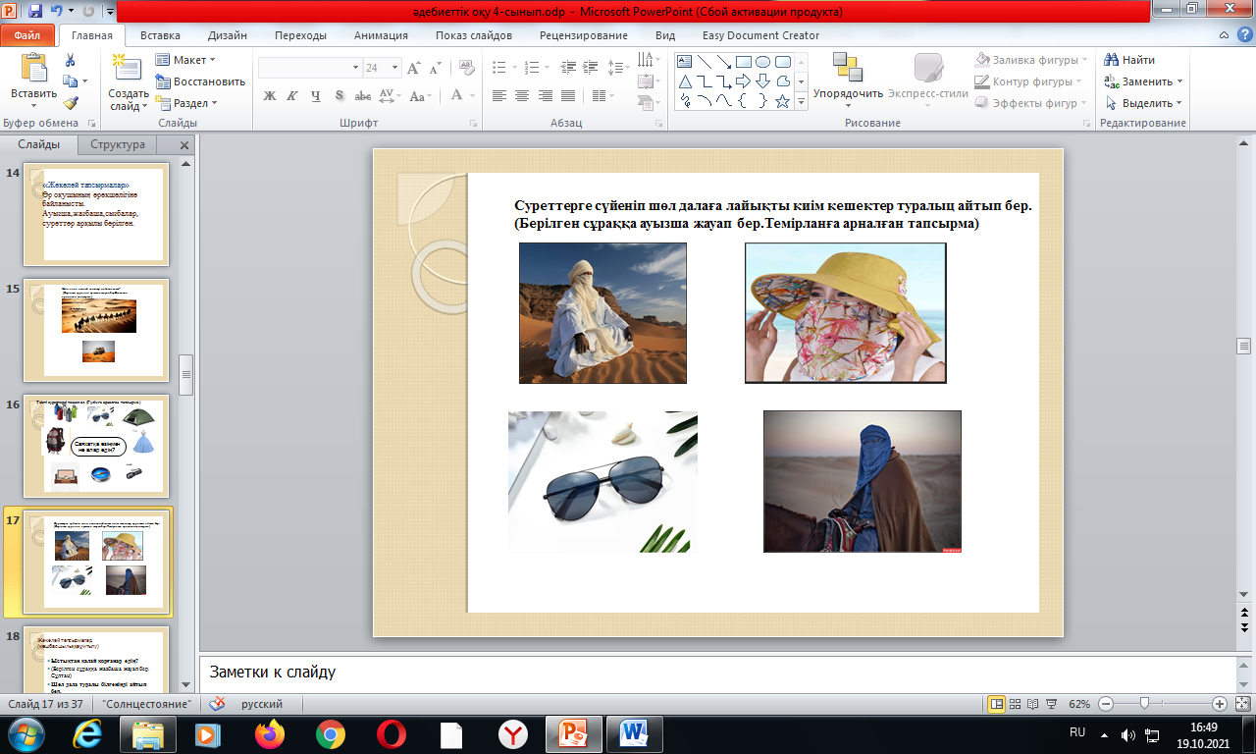  Мағжан:Шөл дала жайлы білгеніңді айтып бер.?  Сұлтан.:Ыстықта қалай қорғанар едің қысқаша жауабыңды жаз.  Мәтінмен жұмыс  - Мәтіннен үзіндіні оқу. (тыңдалым)  Картамен жұмыс.  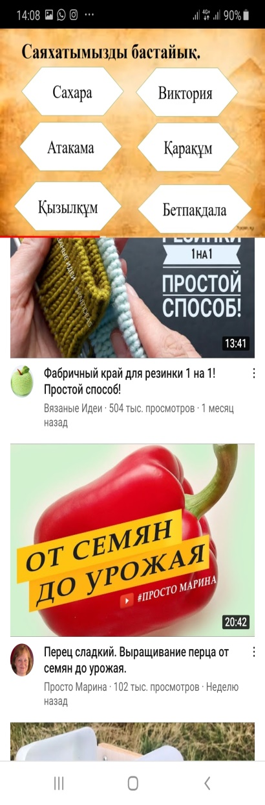  2.Оқушыға оқыту,тапсырманы орындау  Шөлді жердің жануарлары мен жәндіктерін ым –ишара,  қимыл-қозғалыспен көрсет.  Ыс-ыс-ысылдау жылан қысап  Сергіту сәті:  Ал қанекей ,бір уақыт.  Дұрыс ,бұрысты ұғайық.  Дұрыс болса отырып,  Бұрыс болса тұралық.  1.Шөл жер шарының ыстық,құрғақ өңірі.  2.Америкада Виктория шөлі орналасқан.  3.Әлемдегі ең үлкен шөл-Сахара.  4.Сексеуілдің жапырағы жалпақ.  5.Адам су ішпей екі ай шыдайды.  6.Құмның ыстығы соншалық ,оған жұмыртқа пісіруге болады.  7.Шөлдегі жәндіктер күндіз жүреді. |  | Жекелей тапсырма беру.  Берілген сұраққа жауап беріп, тапсырмаларды талапқа сай орындайды.  Картадан шөлдерді тауып көрсету.  1-топ Глобустан  2-топ картадан.  Берілген Бөлімді оқу.  Шөлді жердің жануарлары мен жәндіктерін ым –ишара,  қимыл-қозғалыспен көрсет.  Ыс-ыс-ысылдау жылан қысап  Қимыл қозғалысқа байланысты сергіту сәтін жасау.  Оқушылар отырып,тұрады. |  | ҚБ: мадақтау  ҚБ: шапалақ ұру әдісі  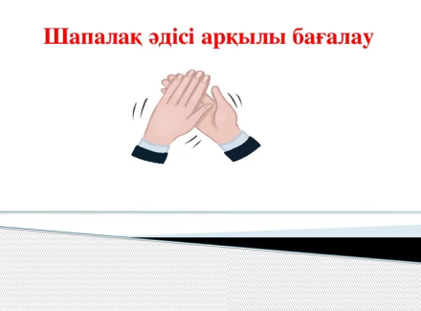  ҚБ: Жапон әдісі | Жекелей тапсырмалар үлестіру.  (Сызбалар,  сұрақ-жауаптар,  суреттер.)  Оқулық.  Карта,глобус.  Жануарлардың суреттері.
Соңы | ДӘПТЕРМЕН ЖҰМЫС  Оқушыға оқыту,тапсырманы орындау  «Морфологиялық синтез» әдісі деңгейлік тапсырма  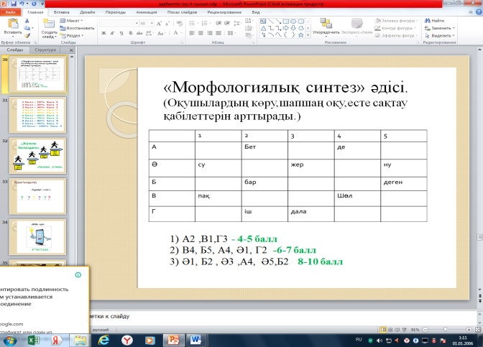  Үй тапсырмасы:  Мәтінен ерте көктемдегі құмның сипатын оқып,суретін сал. 9-тапсырма 68-бет |  | «Морфологиялық синтез» әдісі (жекелей тапсырма)  Жұмыс дәптеріндегі жазылым тапсырмаларын орында. |  | Жауаптарын тексеру.  ҚБ: Өзін-өзі бағалау,жетістіктер баспалдағы | 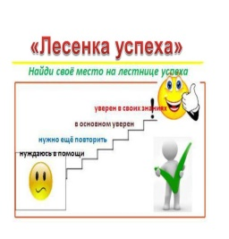
Кері байланыс | «СМС»хабарлама арқылы бағалайды өз-өздерін  «Нысана » кері байланыс. |  | Сабақтан алған әсерлерін нысанаға садақ қадау арқылы көрсетеді. |  | ҚБ:өзерін бағалау.  СМС хабарлама арқылы 1-10баллдарын қою |   